 | Carátula para entrega de prácticas
Facultad de Ingeniería |  | Laboratorio de docencia

Laboratorios de computación
salas A y B

Profesor: | Ing. Claudia Rodriguez Espino
Asignatura: | Fundamentos de Programación
Grupo: | 3
No de Práctica(s): | Práctica no.7
Integrante(s): | Escalona Villafuerte Edna Daniela
Semestre: | 2018-2
Fecha de entrega: | 13 de abril del 2018
Observaciones: | Los fundamentos en el lenguaje C, como en cualquier otro programa son fundamentals para comenzar a programar

CALIFICACIÓN: __________

Fundamentos de Lenguaje C

- Suma de dos números

#include <stdio.h>
#include <conio.h>

int a, b, suma;

main()

{
printf ("Dar primer valor a:\n");
scanf ("%d", &a);
printf ("Dar el segundo numero b:\n");
scanf ("%d",&b);
suma = (a + b);
printf ("La suma es %d:\n", suma);
getch ();

}

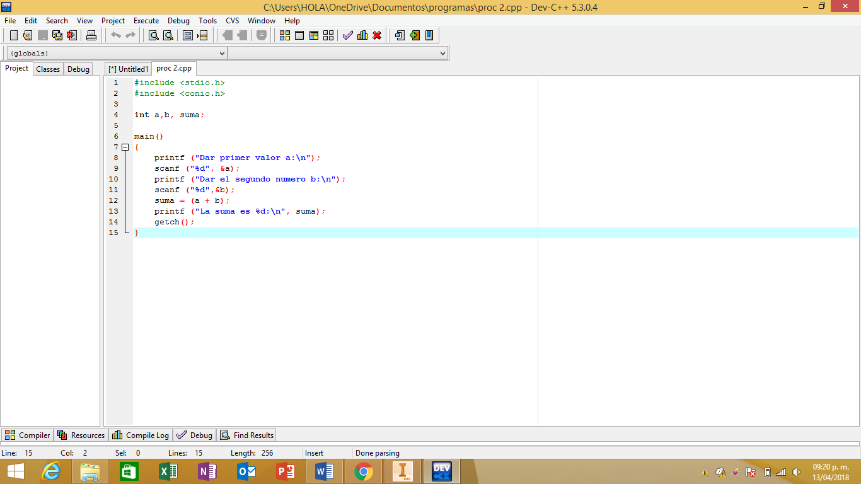

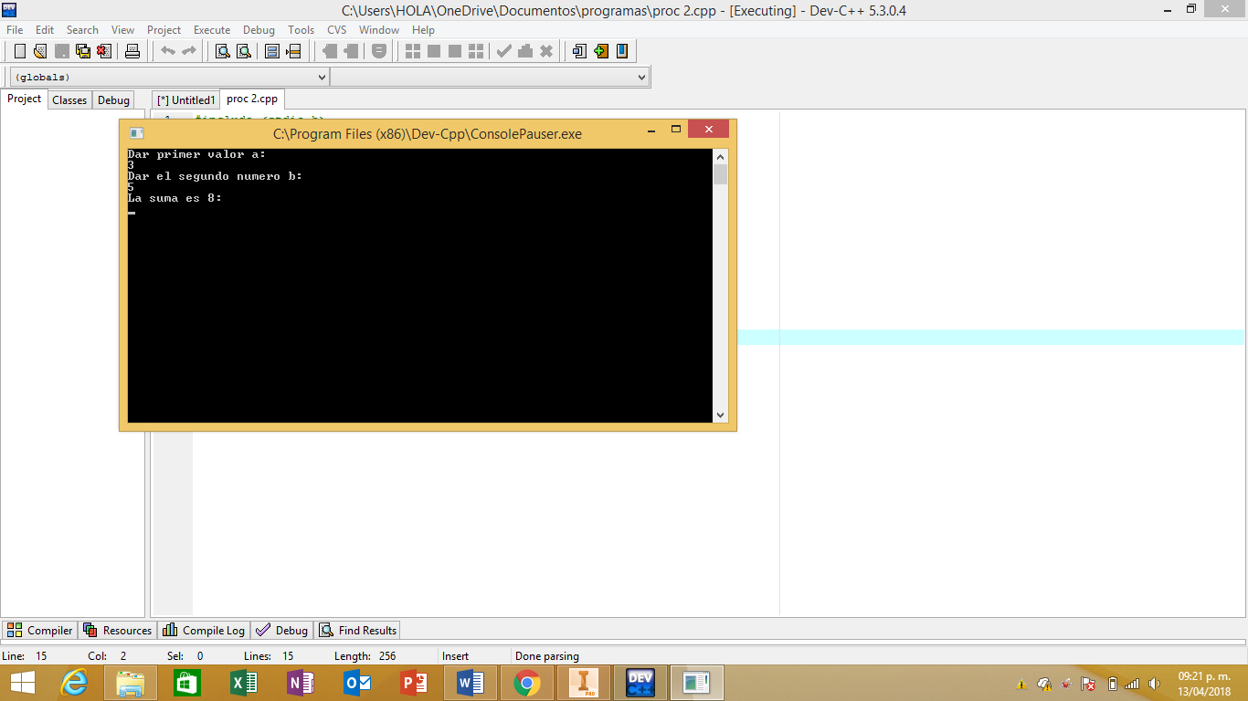

- Área de un circulo

#include <stdio.h>
#include <conio.h>

const double PI=3.141592653589793;
float radio, area;

main ()
{

printf (" Dar el valor del Radio\n");
scanf("%f",&radio);
area= (PI*radio*radio);
printf ("Area =%f\n", area);

getch ();
}

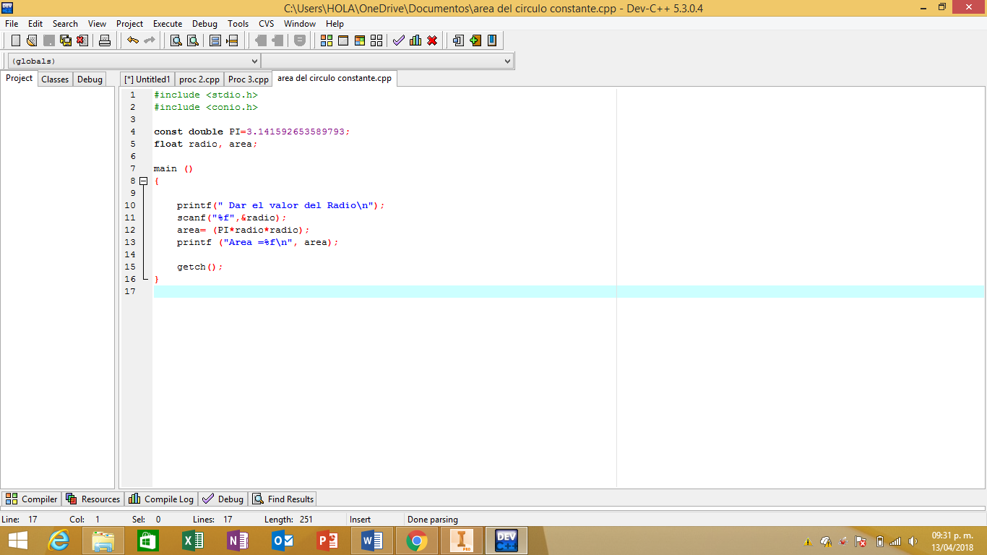

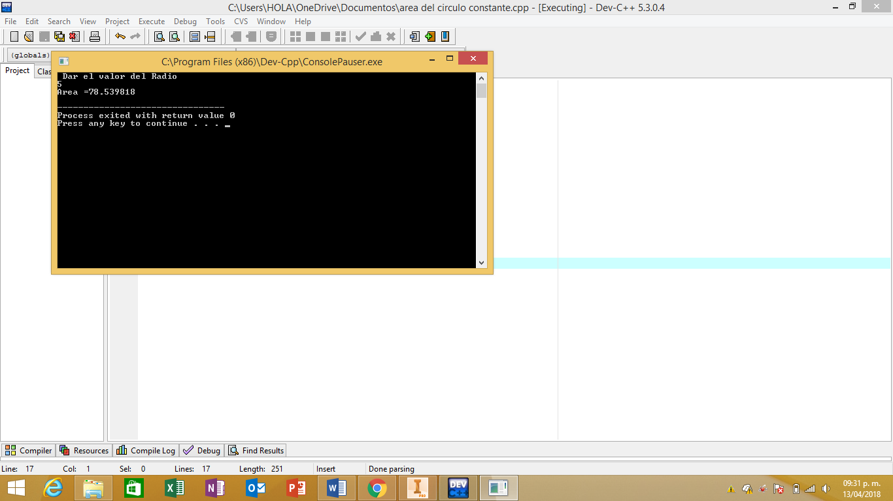

- Formula General

#include <stdio.h>
#include <conio.h>
#include <math.h>

int a,b,c,d;
float x,y;

main ()
{

printf("Ingrese coeficiente a: ");
scanf("%d",&a);

while (a == 0)
{
printf("Ingrese coeficiente a: ");
scanf("%d",&a);
}

printf("Ingrese coeficiente b: ");
scanf("%d",&b);
printf("Ingrese coeficiente c: ");
scanf("%d",&c);

d = b*b-4*a*c;
if (d > 0)
{
x = (-b+sqrt(d))/(2*a);
y = (-b-sqrt(d))/(2*a);
printf("x1 = %.2f\n",x);
printf("x2 = %.2f\n",y);
}
else if (d == 0)
{
x = (-b)/(2*a);
printf("x1 = %.2f\n",x);
}
else
printf("La ecuacion no tiene solucion");

getch ();
}

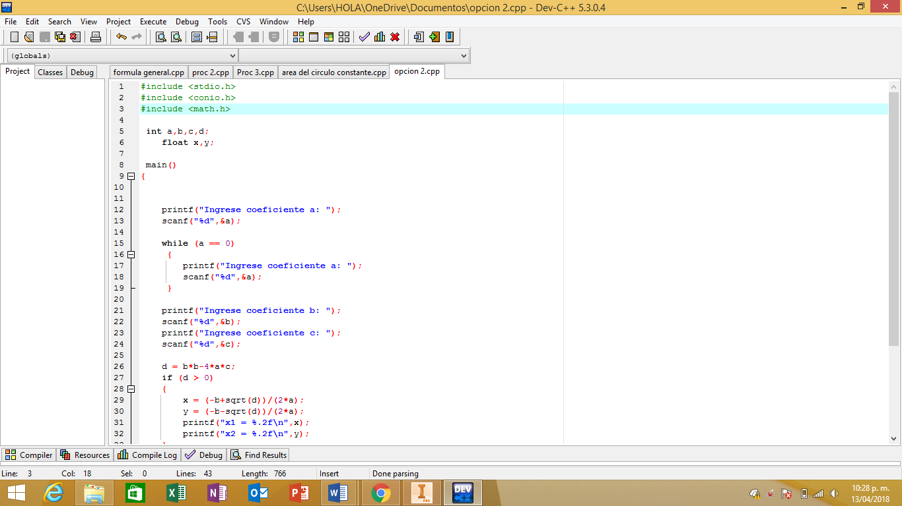

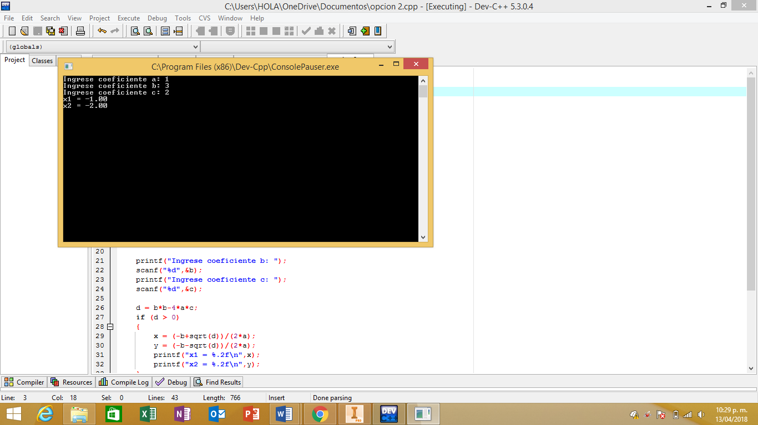

Conclusiones
No tube complicaciones con ninguno de los tres programas aqui a escepcion de la formula general, ya que lleva muchas condiciones para poder llevarse a cabo y no sabia como usarlas.

